Для одновременного выполнения тестов (parallel) можно создать одинаковое количество выполняющих контейнеров и в каждом контейнере выполнять один тест. Создать нужное количество контейнеров можно прописав инструкцию в yaml файле,(Method # 1) или при запуске docker-a (Method # 2).

Method # 1:

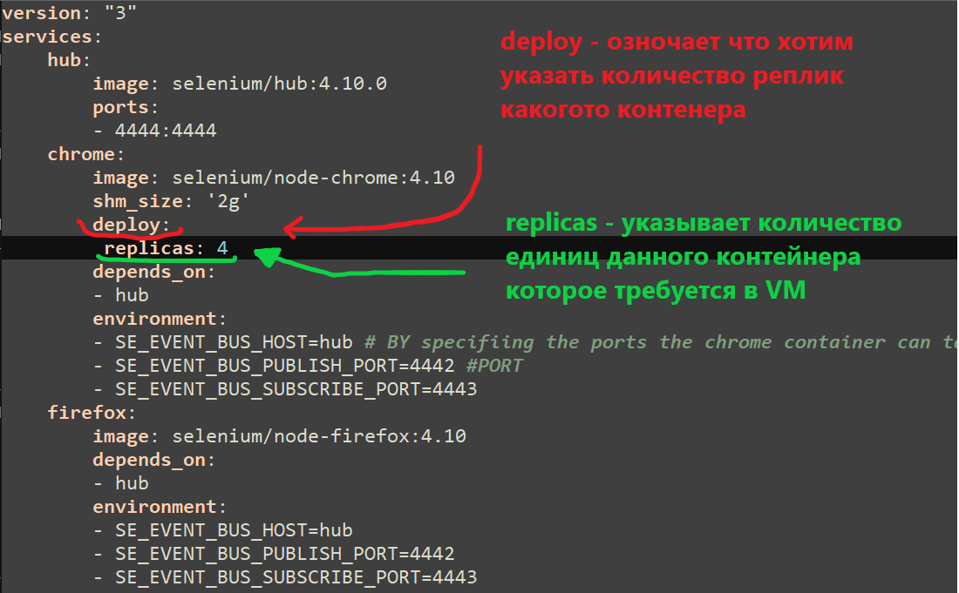

Method # 2



**docker-compose up --scale chrome=2** <- - указать - - scale затем название контейнера и сколько сущностей должно быть создано данного контейнера. Работает независимо от того что было указано в .yaml.

если после этого сразу выполнить эту же команду но с другим числом то количество контейнеров будет опять переписано

**docker-compose up --scale chrome=7** <- - chrome-ов будет 7 )))

можно также в одной инструкции переписывать несколько контейнеров



CONCURRENCY (многопоточка)

А можно зделать каждый исполняющий контейнер поддерживаемым многопоточность. 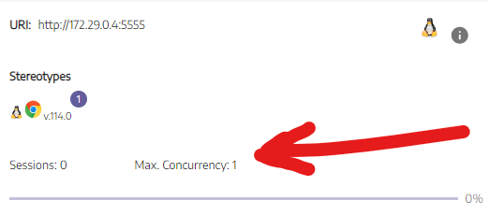

Изначально поддерживается только 1 поток

Чтобы изменить CONCURRENCY необходимо откоректировать .yaml файл.

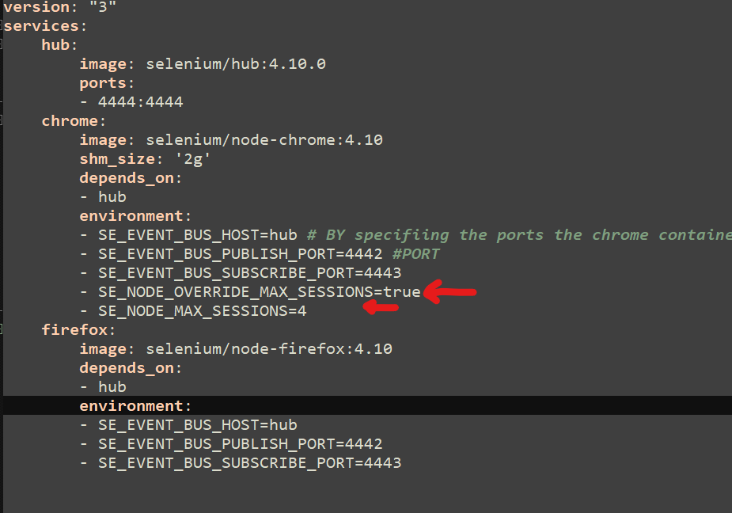

**SE_NODE_OVERRIDE_MAX_SESSIONS=true** <- - говорим docker что мы переписываем MAX_SESSION параметр

**SE_NODE_MAX_SESSIONS=4** <- - устанавливаем новое значение количества потоков.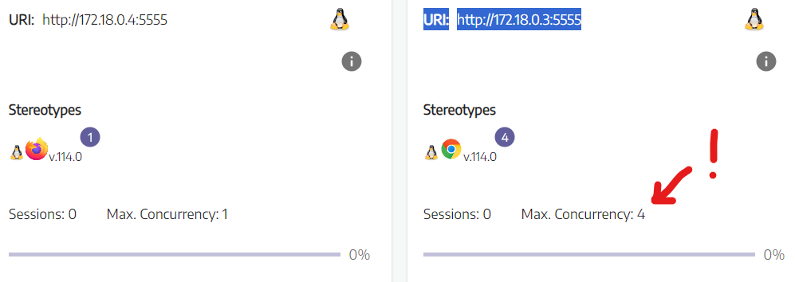

Внимание!!! не забудь указать **parallel** в POM.xml

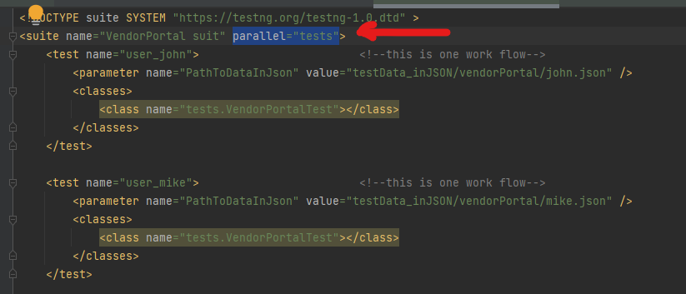

Также возможно увеличить количество контейнеров и в каждом из них задать concurrency какое хочеш.

Для примера возьмём .yaml файл где указано количество concurrency=4 для контейнера хрома. Но так как количество sessions не указано то по умолчанию будет только одна session c 4-мя concurrency в ней.

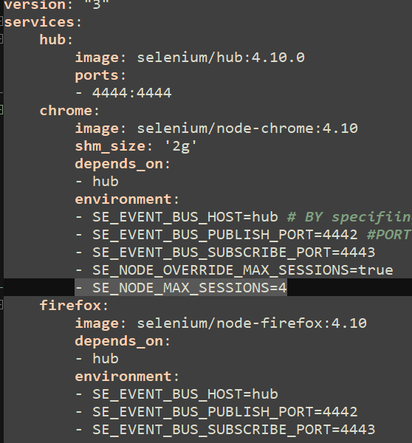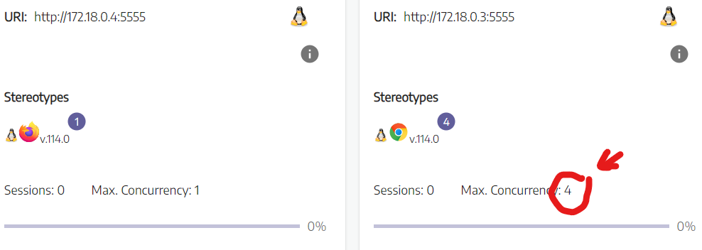

теперь можно с помощью scale добавить ещё sessions (сущностей)

**docker-compose up –scale chrome=2** < - - cоздаст ещо одну сущность в которой также будет 4 concurrency.

